БАШКОРТОСТАН РЕСПУБЛИКАҺЫ  БЛАГОВАР РАЙОНЫ  МУНИЦИПАЛЬ РАЙОНЫНЫҢ  ТРОИЦКИЙ АУЫЛ СОВЕТЫ  АУЫЛ БИЛӘМӘҺЕ СОВЕТЫ | 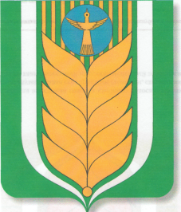 | РЕСПУБЛИКА БАШКОРТОСТАН  СОВЕТ СЕЛЬСКОГО ПОСЕЛЕНИЯ  ТРОИЦКИЙ СЕЛЬСОВЕТ  МУНИЦИПАЛЬНОГО РАЙОНА  БЛАГОВАРСКИЙ РАЙОН
КАРАР РЕШЕНИЕ

Об исполнении бюджета сельского поселения Троицкий сельсовет муниципального района Благоварский район за 2021 год

В соответствии с частью 10 статьи 35 Федерального закона от 6 октября 2003 года № 131-ФЗ «Об общих принципах организации местного самоуправления в Российской Федерации», Совет сельского поселения Троицкий сельсовет муниципального района Благоварский район Республики Башкортостан
РЕШИЛ:

Утвердить отчет об исполнении бюджета сельского поселения Троицкий сельсовет муниципального района Благоваркий район Республики Башкортостан за 2021 год по доходам в размере 2901272 рубля 44 копейки и по расходам 2915897 рублей 39 копеек.

Глава сельского поселения
Троицкий сельсовет
муниципального района Благоварский
район Республики Башкортостан - Н.П.Дунаева

с.Троицкий
19 мая 2022 г.
№ 28-179

